**HURTOWNIE DANYCH**

Projekt

Maciej Kopiński 254578

**Projekt – etap III (26.05./07.06.2022 r.)**

**Kostka:**

1. Przygotować projekt kostki, edytować wymiary, dodać miary kalkulowane. Przygotować zestawienia z p. 1.5.2. oraz pokazać inne ciekawe zależności w analizowanych danych (analiza w głąb, a nie tylko tabele przestawne).

Przy ocenie będą brane następujące elementy kostki:

* prawidłowa struktura kostki – model kostki powinien analitykowi na intuicyjne i łatwe korzystanie z danych
* miary kalkulowane
* dokumentacja, która powinna zawierać krótki opis wszystkich wymiarów, wszystkich ich atrybutów oraz wszystkich miar

**Dokumentacja:**

DIM_TIME1 – wymiar reprezentujący czas zdarzenia:

|  |  |
| --- | --- |
| Id | unikatowy identyfikator czasu zdarzenia |
| Year | rok zdarzenia |
| Quarter | kwartał |
| Month | miesiąc |
| Month In Words | miesiąc słownie |
| Day | dzień miesiąca |
| Day In Words | dzień miesiąca słownie |

DIM_PLACE1 – wymiar opisujący miejsce wypadku:

|  |  |
| --- | --- |
| Id | unikatowy identyfikator miejsca wypadku |
| Country | kraj, w którym wypadek miał miejsce |
| Region | region, w którym wypadek miał miejsce |
| Region_Code | kod regionu, w którym wypadek miał miejsce |
| Airport_Code | kod lotniska, w obrębie którego miał miejsce wypadek |
| Airport_Name | nazwa lotniska, w obrębie którego miał miejsce wypadek |

DIM_ACCIDENT1:

|  |  |
| --- | --- |
| Id | unikatowy identyfikator okoliczności wypadku |
| Investigation_Type | rodzaj wypadku (powaga wypadku) |
| Injury_Severity | informacja na temat powagi obrażeń pasażerów |
| Aircraft_damage | informacja na temat powagi obrażeń pojazdu lotniczego |
| FAR_Description | opis genezy lotu |
| Schedule | kod harmonogramu lotu |
| Purpose_of_flight | cel lotu |
| Air_carrier | linia lotnicza |
| Broad_phase_of_flight | faza lotu, w której miał miejsce wypadek |

DIM_PLANE1:

|  |  |
| --- | --- |
| Id | unikatowy identyfikator samolotu |
| Make | producent samolotu |
| Model | model samolotu |
| Amateur_Build | informacja na temat budowy samolotu |
| Number_of_Engines | liczba silników |
| Engine_Type | rodzaj silników |
| Aircraft_Category | rodzaj pojazdu |

DIM_CONDITIONS1:

|  |  |
| --- | --- |
| Id | unikatowy identyfikator warunków pogodowych występujących podczas wypadku |
| Weather_Condition | nazwa warunków pogodowych |
| Weather_Condition_Code | kod warunków pogodowych |

**Rozwiązania i wnioski do zestawień:**

Liczba wypadków w zależności od miesiąca i warunków pogodowych:

Liczba wypadków dla miejsca i fazy lotu dla USA:

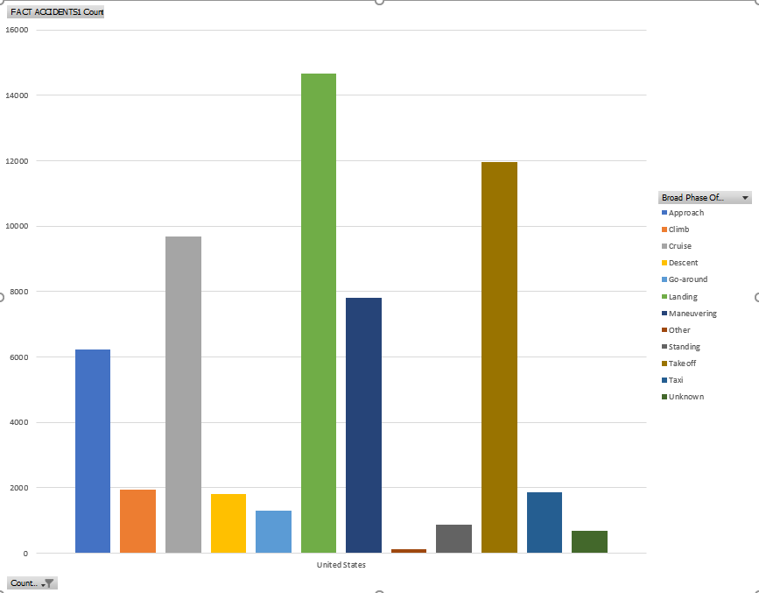

Miejsce i faza lotu dla oceanów:

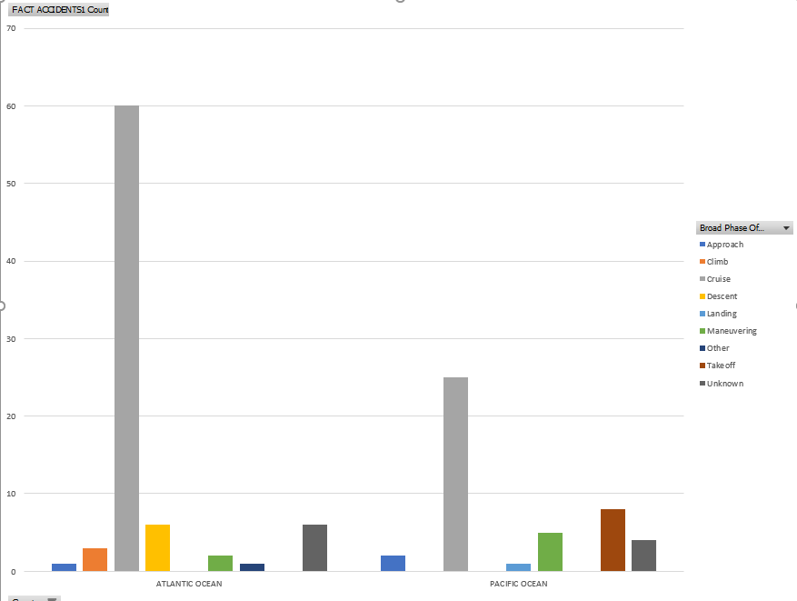

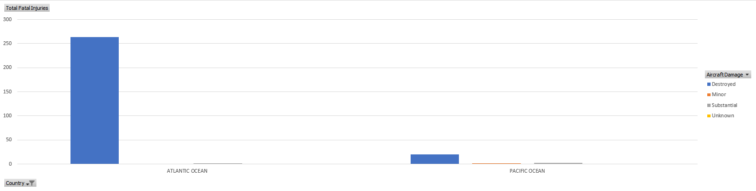

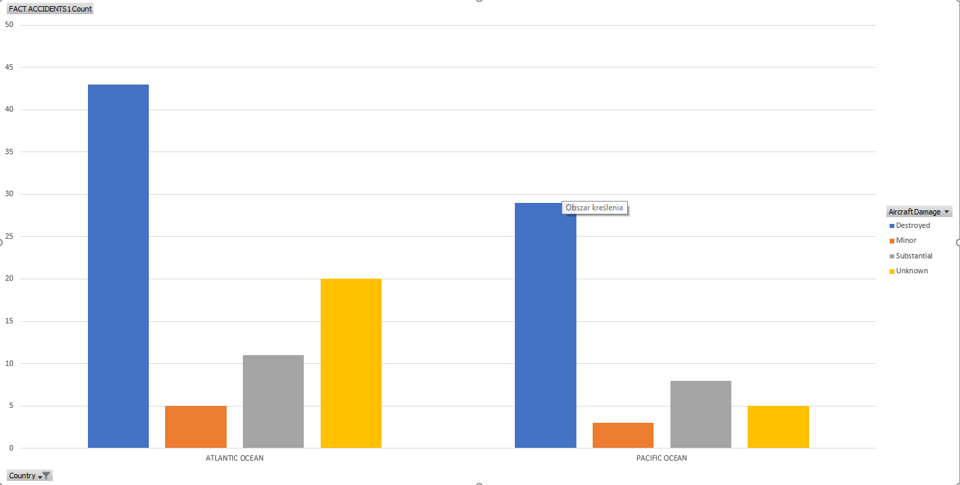

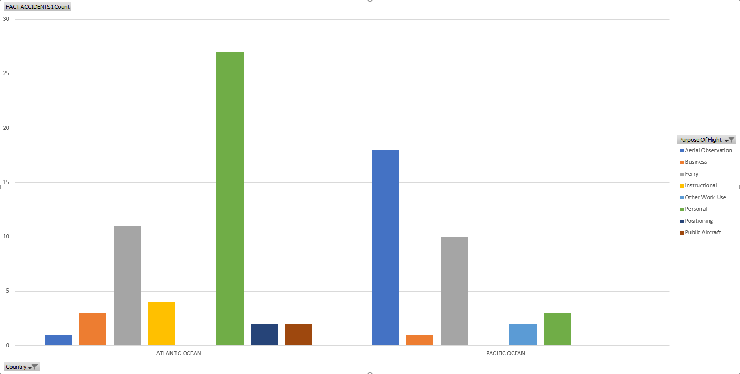

Wyniki raczej oczywiste – najwięcej wypadków podczas podróży, ponieważ w przypadku oceanu ciężko o decyzje o lądowaniu co prowadzi do rozbicia się samolotu. Manewrowanie to lot z większą prędkością co tłumaczy przewagę lotów/wypadków nad oceanem.

Śmiertelność w zależności od warunków pogodowych i kategorii samolotu

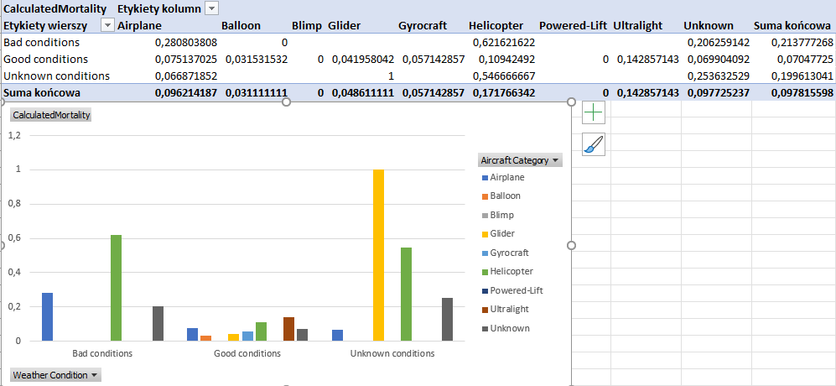

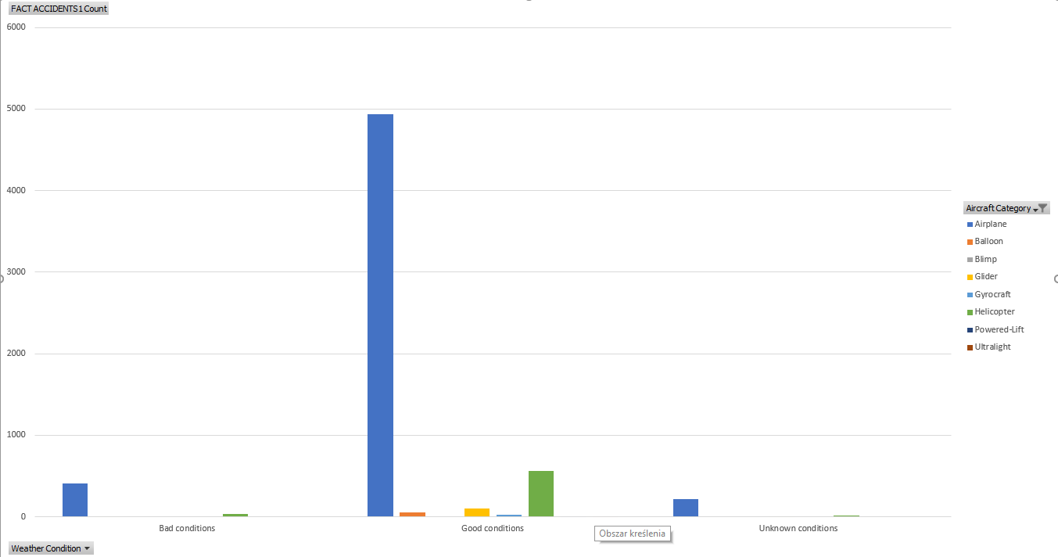

Pomimo dużej ilości wypadków dla zwykłego samolotu i dobrych warunków pogodowych, śmiertelność jest niska.

Śmiertelność w zależności od fazy lotu i rodzaju silnika

Silnik typu ‘reciprocating’ to silnik, który przy użyciu ciepła napędza tłoki, które następnie napędzają wał (jak w samochodzie). Widzimy, że dla tego typu silnika śmiertelność jest wysoka dla większości etapów lotu – świadczy to o tym, że nie jest to prawdopodobnie pożądany rodzaj silnika w pojeździe powietrznym.

Śmiertelność w zależności od liczby silników i warunków pogodowych

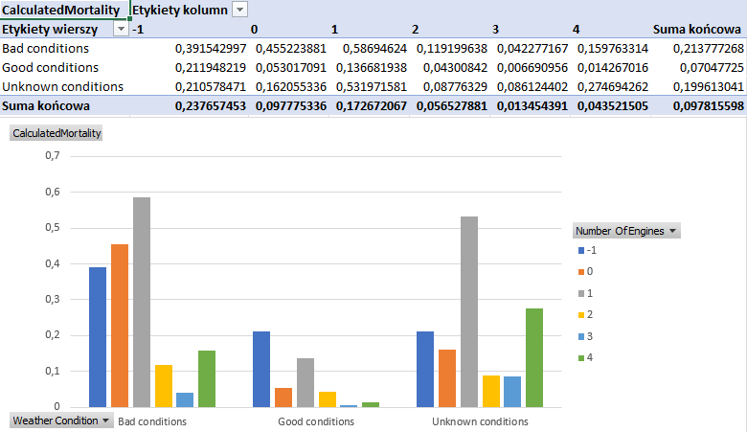

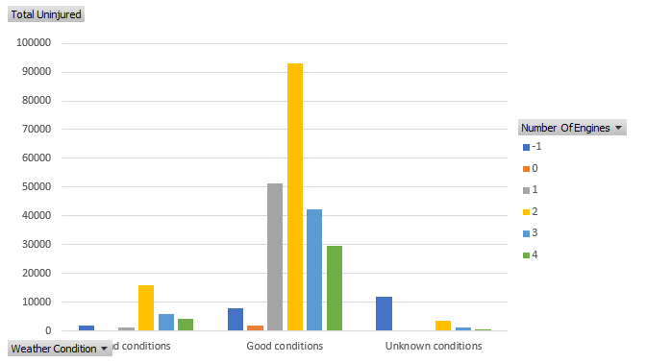

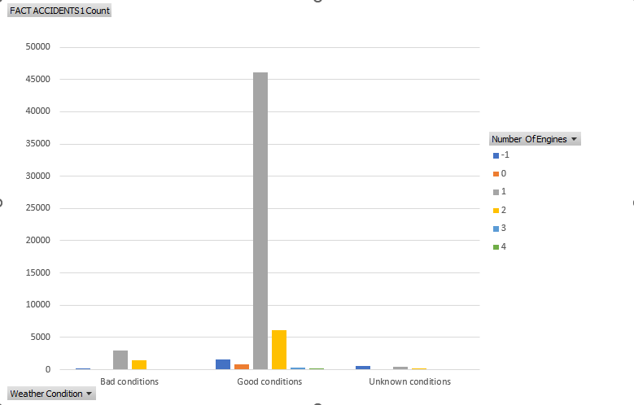

Duża śmiertelność występuje dla pojazdów o mniejszej ilości silników – są to mniejsze samoloty, gdzie również nie podróżuje zbyt wiele pasażerów i które nie są na tyle przygotowane na awarie, a w przypadku jej wystąpienia niewiele można zdziałać.

Liczba ofiar śmiertelnych dla miesiąca i obrażeń samolotu

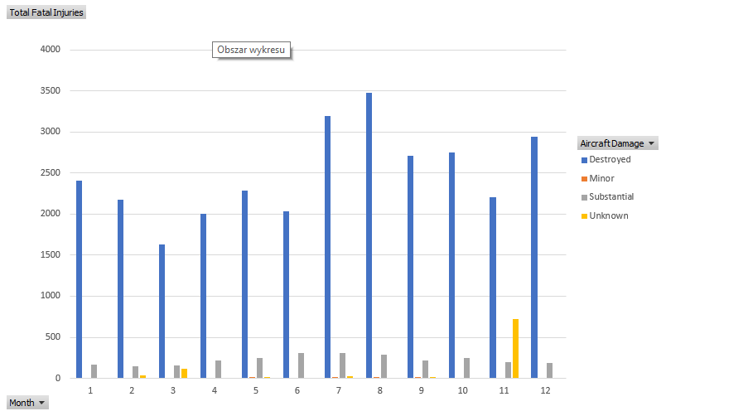

Liczba ofiar śmiertelnych dla producenta i warunków pogodowych

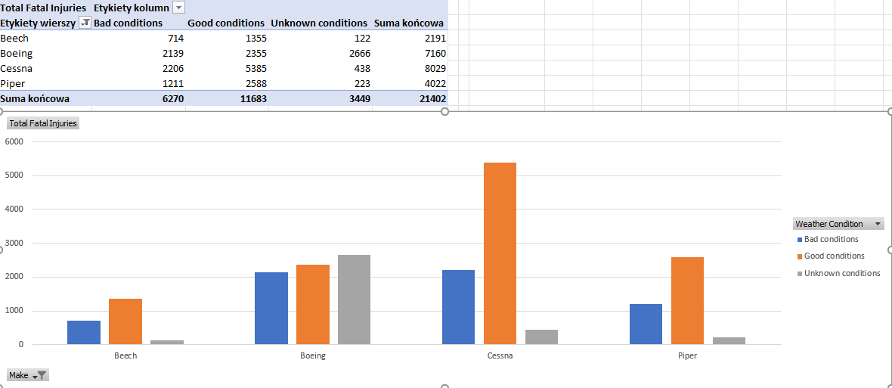

Wybrani producenci ze względu na przeważającą liczbę wypadków z samolotami ich produkcji.

Liczba osób rannych dla linii lotniczej i uszkodzeń samolotu:

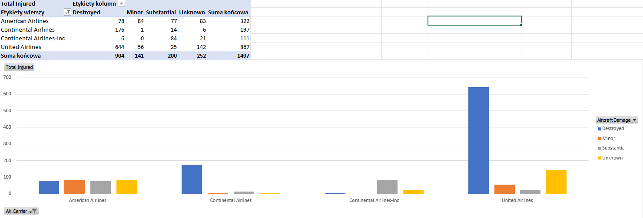

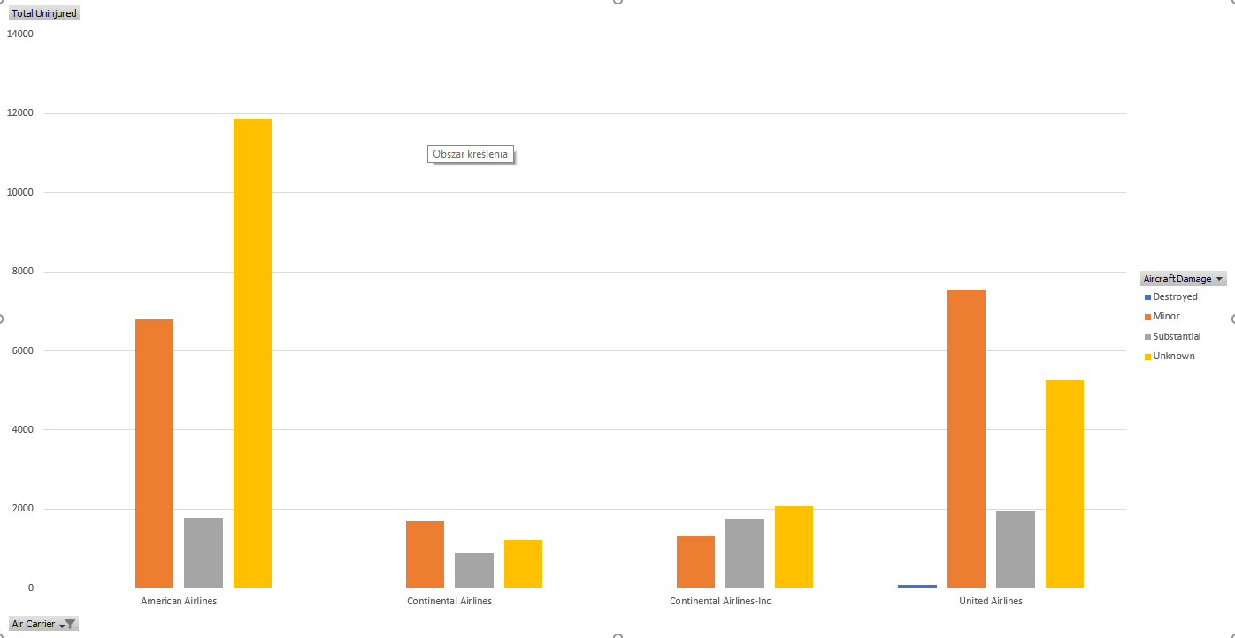

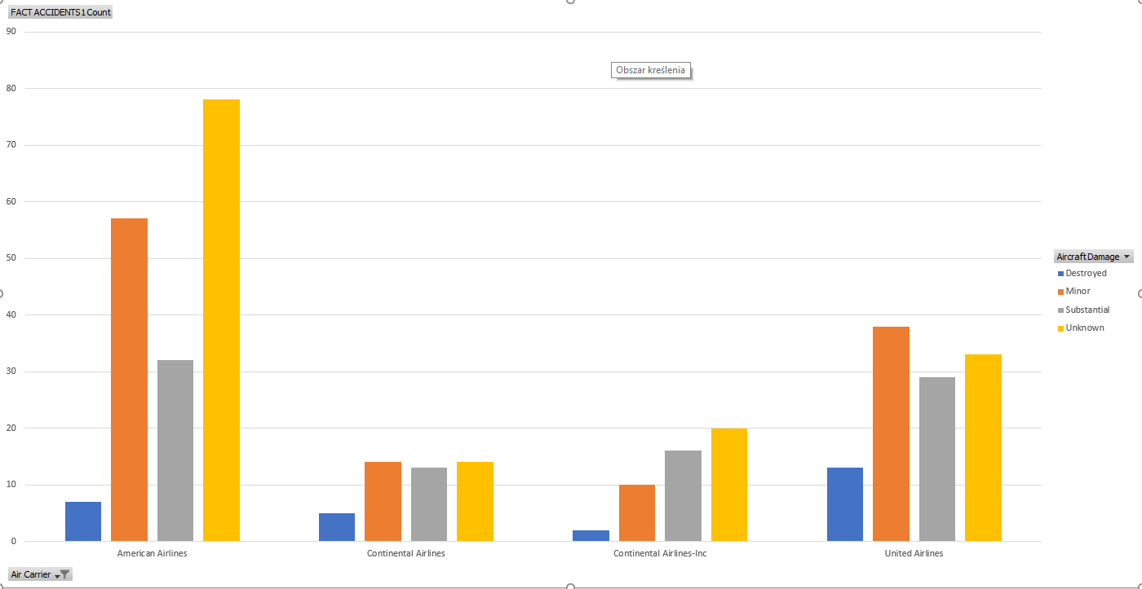

American airlines pomimo większej ilości wypadków wykazuje mniejszą liczbę zniszczonych samolotów, co może świadczyć o lepszej budowie ich samolotów, czy np. lepszych pilotach.

Maksymalna śmiertelność dla warunków pogodowych i kategorii samolotu:

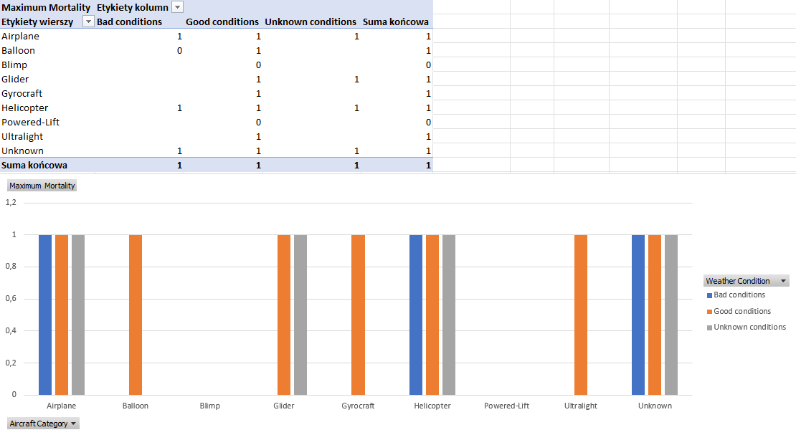

Maksymalna liczba osób zmarłych dla celu lotu i budowy samolotu

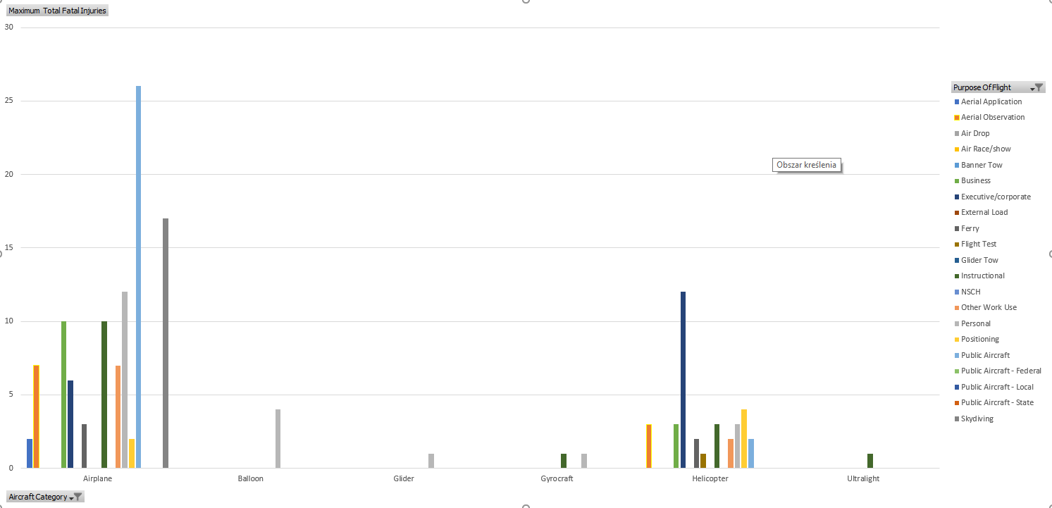

Maksymalna śmiertelność jest tu niższa niż maksymalna śmiertelność w hurtowni, ponieważ występuje ona dla nieznanej kategorii pojazdu.

Średnia śmiertelność, a warunki pogodowe i opis rodzaju lotu

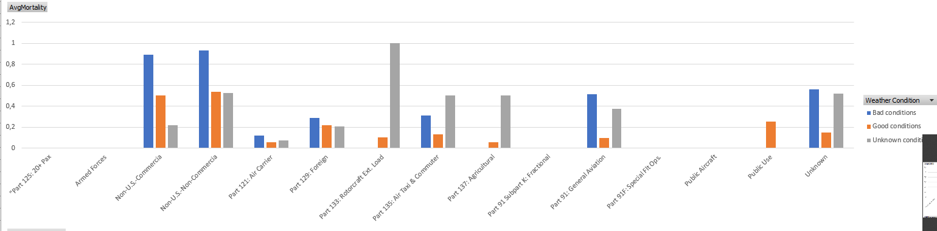

Średnia śmiertelność, a warunki pogodowe i faza lotu

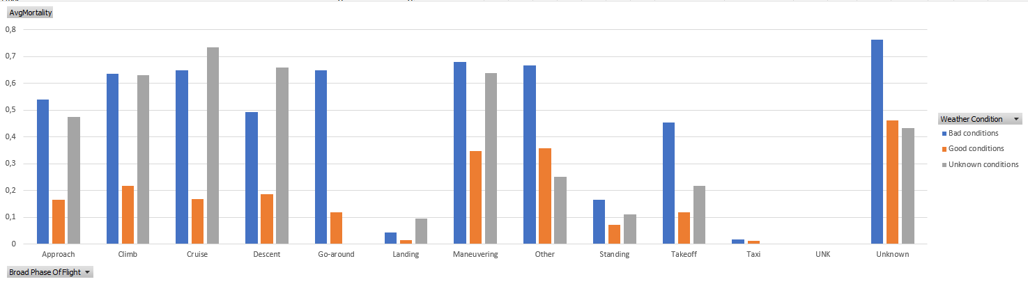

Liczba wypadków, a faza lotu i zniszczenia pojazdu

